Patrimoine mondial 33 COM

Distribution limitée WHC-09/33.COM/INF.13

Paris, le 29 mai 2009

Original : anglais/français

ORGANISATION DES NATIONS UNIES
POUR L’ÉDUCATION, LA SCIENCE ET LA CULTURE
CONVENTION CONCERNANT LA PROTECTION
DU PATRIMOINE MONDIAL, CULTUREL ET NATUREL

COMITÉ DU PATRIMOINE MONDIAL

Trente-troisième session

Séville, Espagne

22-30 juin 2009

Point 13 de l’ordre du jour provisoire : Révision des Orientations

INF.13 : Groupe de travail sur l’emblème du patrimoine mondial et les contributions au processus de révision des Orientations

RÉSUMÉ

La décision 32 COM 13 se réfère à la mise en place d’un groupe de travail informel chargé d’examiner et de proposer des révisions au chapitre VIII des Orientations devant guider la mise en œuvre de la Convention du patrimoine mondial, assorties de nouvelles procédures et instruments permettant d’utiliser l’emblème du patrimoine mondial de manière cohérente et judicieuse.

Ce document est proposé au Comité pour l’informer sur les progrès du groupe de travail. Il comprend les antécédents, les synthèses des réunions ayant eu lieu, un résumé de l’analyse entre les orientations et les directives existantes, un projet de révision du texte des Orientations ainsi que des recommandations pour l’avenir.

Ce document devrait guider le travail du Comité dans sa formulation de décision concernant l’action à entreprendre s’agissant de l’harmonisation des textes directeurs de l’UNESCO sur l’utilisation de l’emblème et sur d’éventuelles mesures à prendre dans l’intérim.

Projet de décision : 33 COM 13Rev, voir le document WHC-09/33.COM/13

ANTECEDENTS

1. En 1996, à sa vingtième session, le Comité a demandé un audit financier du Fonds du patrimoine mondial pour l’année prenant fin au 31 décembre 1996, et un bilan de gestion de la Convention du patrimoine mondial. Par ailleurs, le Comité a créé un organe consultatif « pour réagir à la proposition adoptée par le Comité, d'entreprendre une étude de la manière dont le Centre du patrimoine mondial a aidé le Comité à mettre en œuvre la Convention du patrimoine mondial ».

2. À sa vingt-et-unième session, en décembre 1997, le Comité a demandé que l’organe consultatif examine les quatre points suivants :

1. Problèmes techniques

2. Communications et promotion

3. Bilan de la gestion et audit financier

4. Utilisation de l’emblème du patrimoine mondial et instructions relatives à la collecte de fonds

3. En 1998, au cours de sa vingt-deuxième session (Kyoto, 2008), le Comité a adopté une nouvelle section des Orientations composée du chapitre VIII du texte en vigueur où le Comité expose les principes d’orientation et les procédures d’autorisation. Les orientations encouragent en substance les États parties à utiliser l’emblème et à assurer sa gestion dans leur pays en prenant des mesures et en exerçant un contrôle de qualité adéquat au plan national. Le Directeur du Centre du patrimoine mondial a été autorisé à octroyer l’utilisation de l’emblème dans certains cas impliquant un contrôle de qualité de la teneur dans plus d’un pays et a ainsi accompli un travail de coordination important entre les parties prenantes.

4. Depuis l’adoption des Orientations révisées en 1998 s’agissant de l’emblème, les révisions se sont limitées à la protection de ce dernier, considéré comme le sceau officiel de la Convention du patrimoine mondial, suite à une demande de protection renforcée de l’emblème en soi.

5. Les Directives concernant l’utilisation du nom, de l’acronyme, de l’emblème et des noms de domaine Internet de l’UNESCO (adoptées en 2007 par la Conférence générale de l’UNESCO à sa trente-quatrième session) et le texte du chapitre VIII des Orientations concernant l’utilisation de l’emblème du patrimoine mondial pourraient être maintenus comme deux textes de référence séparés sur les principes d’orientation : l’un qui reconnaît le rôle central de l’UNESCO et de ses États membres pour coordonner et assurer la protection adéquate de son nom et de son logo, en offrant une visibilité accrue par une bonne gestion de l’image, et l’autre qui vient en complément donner des conseils spécifiques aux États parties à la Convention du patrimoine mondial sur l’application de l’emblème du patrimoine mondial.

6. Il convient cependant de noter que deux documents séparés risquent de créer la confusion, notamment pour ce qui est des procédures d’autorisation (antagonisme entre les Commissions nationales pour l’UNESCO et les points focaux pour l’emblème du patrimoine mondial, cf. Lettre circulaire du 14 avril 1999, http://whc.unesco.org/circs/circ99-4e.pdf), des modalités visuelles et des conseils aux utilisateurs. Une plus grande cohérence au niveau des recommandations sur l’utilisation de l’emblème du patrimoine mondial faciliterait la tâche de tous les acteurs concernés et maximiserait le potentiel de l’image de marque du patrimoine mondial.

7. En outre, une synthèse des recommandations, conforme à l’objectif stratégique du Comité du patrimoine mondial sur la communication (Déclaration de Budapest, 22 juin 2002), serait sans nul doute profitable à la gestion des sites et aux autorités nationales qui seraient aptes à transmettre au public la notion de valeur universelle exceptionnelle que symbolisent les sites inscrits. De plus, le texte actuel des Orientations donne des indications insuffisantes aux gestionnaires/administrateurs de site quant à l’utilisation de l’emblème du patrimoine mondial sur le site (plaques, matériels d’information, autres produits non commerciaux) dont il présente une conception plutôt archaïque, s’agissant notamment de son usage dans le cadre de partenariats avec le secteur privé, limitant par là-même sa capacité de rayonnement.

8. Le nouveau texte proposé vise à offrir un ensemble de principes révisés et de recommandations plus claires aux États parties, de sorte qu’ils puissent conforter leur rôle à l’échelon national, prodiguer des conseils et fournir les instruments qui conviennent aux gestionnaires/administrateurs de site, ainsi que les procédures et mécanismes de contrôle de qualité révisés. De plus, compte tenu du souhait du Comité de promouvoir et renforcer la création de partenariats ainsi que les activités promotionnelles et éducatives au plan mondial, national et local, il serait utile de formuler des révisions appropriées qui tiennent compte du caractère commercial de certaines demandes d’utilisation de l’emblème.

9. De plus, le présent exercice et les révisions de texte qui s’ensuivent doivent refléter et démontrer les avantages concrets et les liens nécessaires entre usage souhaité et meilleur usage. Si les avantages tirés de la promotion accrue des valeurs de l’image du patrimoine mondial grâce à une meilleure utilisation de l’emblème ont été clairement établis dans le passé, il reste encore à mieux définir la portée et les conditions sur la base desquelles la marque ou l’image peut être administrée et préconisée.

10. Une étude comparative des Directives de l’UNESCO et des Orientations a été préparée et examinée par le groupe de travail sur l’emblème du patrimoine mondial. Ceci a révélé des divergences incluant:

i. L’applicabilité : les Directives concernant l’utilisation du nom, de l’acronyme, de l’emblème et des noms de domaine Internet de l’UNESCO prévoient que seuls les organes directeurs, le Secrétariat et les Commissions nationales ont le droit d’utiliser l’emblème. L’applicabilité est plus étendue dans le par. 266 des Orientations.
ii. L’autorisation accordée par les autorités nationales : il y a une reconnaissance du rôle des Commissions nationales pour l’UNESCO dans les Directives par opposition aux États parties et autorités/agences nationales dans les Orientations. Selon les Directives, les Commissions nationales représentent le point de contact principal pour les procédures d’autorisation alors que les points focaux du patrimoine mondial ont été précisément établis à cet effet dans plusieurs pays (selon le par. 277 des Orientations et la Lettre circulaire CL/WHC.4/99 subséquente, envoyée aux États parties en avril 1999).
iii. Les procédures relatives au contrôle de la qualité (par. 278 des Orientations) font intervenir le Directeur du Centre, le Président et le Comité dans de rares cas, ainsi que les États parties concernés. Les États parties peuvent seulement approuver la teneur et/ou les demandes formulées pour des sites de leur pays respectif, que le projet revête une dimension nationale ou internationale. Les Directives prévoient la consultation avec les Commissions nationales mais ne font aucune référence particulière au contrôle de la qualité.
iv. La valeur commerciale : les modalités contractuelles concernant l’utilisation et le potentiel de collecte de fonds de l’emblème sont énoncées aux par. 264, 266 et 275 des Orientations, ce qui, d’après les Directives, est la prérogative des organes directeurs ou du Directeur général agissant en leur nom. Le texte des Orientations n’est pas explicite s’agissant des conditions ou de l’autorité requise pour une telle utilisation de l’emblème.
v. L’utilisation (non spécifique) de l’emblème par des tiers est reconnue au par. 274 des Orientations.

- GROUPE DE TRAVAIL

- Le groupe de travail informel établi par le Comité (Québec, 2008) s’est réuni le 24 février 2009, la veille de l’atelier sur ‘l’Avenir de la Convention du patrimoine mondial’. Il a établi un groupe plus restreint composé par le Brésil, Israël, le Kenya et le Maroc qui s’est réuni le 18 mai 2009 rejoint par plusieurs délégations membres du Comité (Australie, Bahreïn, Canada, Jordanie, Madagascar, Espagne et Etats-Unis d’Amérique) et des représentants des Organisations consultatives. Les rapports complets et documents de travail sont disponibles sur le site internet du patrimoine mondial : http://whc.unesco.org/fr/evenements/577/

- La discussion durant ces réunions a porté sur les points principaux suivants :

  - Procédures

Tandis ce que les Directives ont déclenché un processus et ont amené le Comité à regarder de près ces problèmes, il a été noté que le Comité reste souverain quant à l’utilisation de l’emblème du patrimoine mondial et pourrait décider de garder des orientations distinctes. Néanmoins, les participants étaient d’accord sur le fait qu’un processus standard, moins ambigu que les Orientations, aiderait à donner une plus grande et plus claire visibilité à la Convention du patrimoine mondial.

Une distinction a été faite entre le droit d’utilisation de l’emblème, particulièrement par les sites, et le droit d’autoriser l’utilisation, en particulier par les autorités nationales et locales ainsi que d’autres groupes d’utilisateurs. Une clarification a été apportée par le représentant du Bureau de l’Information du Public quant aux instructions des Directives de l’UNESCO qui donnent aux Commissions nationales de l’UNESCO le droit d’utiliser et d’autoriser l’utilisation du logo mixte à condition que l’utilisation du logo ne soit pas envisagée dans un contexte commercial, contractuel ou en rapport avec le patronage. Il y a eu consensus sur le besoin d’identifier une entité nationale au sein de chaque pays qui serait responsable de l’emblème et qui idéalement travaillerait avec la Commission nationale, si la Commission nationale n’était pas en mesure d’assurer ce rôle. Ceci assurerait une approche plus décentralisée, permettant aux autorités locales de s’approprier l’emblème et de travailler vers une utilisation accrue dans tous les contextes appropriés.

La flexibilité a également été identifiée comme une composante importante du processus aidant à garantir la possibilité de participation totale de toutes les parties prenantes (des partenaires locaux, municipalités, entités régionales et communautés) à la promotion du message du patrimoine mondial. Ceci était intimement lié au besoin de rester assez ouvert à tous conseils futurs sur le plan graphique, permettant ainsi la réalisation de ce type d’associations, particulièrement dans les cas où les Etats parties à la Convention mais non membres de l’UNESCO ne seraient pas empêchés d’utiliser l’emblème du patrimoine mondial.

S’agissant des mesures intérimaires, il a été expliqué que les usages actuels étaient de suivre les instructions fournies dans les Directives au sein de l’UNESCO, et ainsi de promouvoir l’usage du logo mixte (UNESCO + PM). Plusieurs exemples d’utilisation du logo mixte ont été présentés et ont été rajoutés en annexe de ce document. Le texte existant dans les Orientations est valide néanmoins jusqu’à ce qu’il soit modifié. Le Comité du patrimoine mondial, habilité à faire des modifications au texte des Orientations, peut souhaiter prendre des mesures intérimaires si le chapitre VIII des Orientations n’est pas modifié par le Comité dans un avenir proche.

  - Mesures de protection

Tous les participants étaient d’accord sur le fait que les mesures de protection forment une partie essentielle de la discussion et que des initiatives pour protéger l’emblème à un niveau international à travers l’Organisation mondiale de la propriété intellectuelle, qui enregistre et communique l’emblème, devraient idéalement être complétées par d’autres mécanismes comme le dépôt de marque. Tandis que cette mesure pourrait avoir un effet positif sur la façon dont l’emblème est utilisé, dissuadant les utilisateurs illégaux ou mal informés des conditions d’utilisation de l’emblème, elle devrait certainement être accompagnée de mesures strictes de contrôle de qualité et de modalités de surveillance, qui nécessiteraient un investissement supplémentaire à toute mesure de protection adoptée. Les participants ont généralement accepté le fait que le dépôt de marque pouvait offrir des perspectives intéressantes mais qu’il s’agissait d’un processus compliqué pour lequel une expertise technique était requise. Des clarifications supplémentaires ont été apportées quant au processus de dépôt de marque, mais la relation entre le label (brand) et le dépôt de marque reste à être explorée de manière plus approfondie. Pour clarifier cette question compliquée plus avant, il fut suggéré qu’une étude centrée sur les avantages du dépôt de marque pour le nom du patrimoine mondial pourrait être entreprise par le Centre, en collaboration avec un conseil juridique expert. Cette étude, si toutefois le Comité choisissait de demander au Centre de la mener, devrait inclure des informations sur les modalités de mise en œuvre et de gestion du dépôt de marque.

Les participants ont appelé à une comparaison des conditions de protection des logos de programmes similaires et ont cité PNUE, PNUD, UNICEF ou même WWF. L’attention a également été portée sur les discussions tenues par le Comité du patrimoine immatériel sur son emblème, et plusieurs participants ont demandé une analyse synthétique sur les deux processus. Le document de travail du Comité du patrimoine immatériel a pour l’instant été placé sur la page du site Internet du patrimoine mondial dédiée à ce groupe de travail sur l’emblème avec d’autres documents : http://whc.unesco.org/fr/activites/572/

  - Normes graphiques

Le problème des normes graphiques a été mentionné tout au long de la discussion comme étant intimement lié à la question des procédures, du contrôle de la qualité et des mesures de protection. La nécessité de donner des indications claires et faciles à utiliser a été considérée comme essentielle et une proposition de création d’un guide de l'utilisateur contenant des indications pratiques permettant une plus grande cohérence d’utilisation par toutes les parties prenantes a été bien accueillie. Certains participants ont à nouveau demandé de la flexibilité, remarquant la nécessité de pouvoir utiliser les instructions de l’UNESCO tout en étant sûrs de pouvoir utiliser l’emblème dans des cas particuliers sans faire référence à l’UNESCO. Des suggestions ont été faites pour développer des critères de reproduction adéquats, y compris des références à des adaptations de langues estimées essentielles, afin d’assurer une plus grande diffusion de l’emblème et de présenter les bonnes pratiques à travers lesquelles politiques et normes graphiques ont aidé à promouvoir la Convention efficacement.

  - Utilisation de l’emblème et sa relation au rayonnement

Il a été noté comme convenu que le travail sur les politiques développé dans certains pays pourrait être utilisé afin d’orienter le travail du groupe et pour aider à formuler des propositions acceptables pour le Comité du patrimoine mondial. Il a été également rappelé que la nécessité de réviser le texte actuel avait été mentionnée à plusieurs occasions par le Secrétariat. Le Directeur du Centre du patrimoine mondial a souligné l’importance d’une approche stratégique et suggéré que cet exercice pourrait servir à identifier des objectifs pour la communication globale de la Convention et son rayonnement. De plus, une étude, proposée par certains participants, conduite en fonction du travail réalisé sur le label et le principe de ‘co-branding’ et résultant de l’atelier sur ‘l’Avenir de la Convention du patrimoine mondial’ pourrait donner au Comité un aperçu utile des résultats atteignables à moyen et long terme.

Une analyse des coûts, des risques et des avantages a été demandée dans le cadre d’une telle étude, si les financements pouvaient être identifiés pour ceci, afin de déterminer ce qui pourrait être obtenu ou potentiellement perdu à travers une dissémination large de l’emblème, requérant inévitablement plus de travail et un contrôle plus important qui n’est pas prévu pour le moment.

- De plus, les participants de la réunion du groupe de travail ont réitéré la nécessité d’insister sur les liens possibles à faire entre la question de la labellisation (branding) discutée pendant l’atelier d’experts sur ‘l’Avenir de la Convention du patrimoine mondial’.

- Des références ont été faites de nouveau par rapport au besoin d’obtenir des orientations plus claires sur la question de la délégation d’autorité et le rôle spécifique des autorités locales et des Commissions nationales dans l’octroi de l’emblème. Une requête a été faite par l’UICN concernant le besoin de réfléchir au rôle des Organisations consultatives et à l’autorisation d’utiliser l’emblème qui devrait leur être donnée, notamment pour inclusion dans les rapports réalisés sur demande du Comité. Une mention fut faite s’agissant des manuels de référence en cours de développement, et la justesse d’y voir intégrer de l’information sur l’emblème, sa gouvernance et sa gestion pratique dans ces manuels.

- Il a été suggéré que des solutions possibles au problème de flexibilité insuffisante dans l’utilisation de l’emblème par les acteurs locaux pourraient être identifiées en fournissant des exemples d’utilisation d’emblème (mixte ou non) au Comité. Certaines de ces propositions ont donc été annexées à ce document pour nourrir le débat. De plus, une recommandation a été formulée pour que le Centre entreprenne une étude interne avec le soutien d’un consultant recruté à cet effet, pour rassembler des exemples existants de politiques générales et de pratiques graphiques sur les sites. Ce travail pourrait être fait en coopération avec les Organisations consultatives. Il a aussi été remarqué que tout travail additionnel à réalisé à l’avenir nécessiterait l’accord préalable du Comité sur les révisions des Orientations.

- D’autres études, en plus de celles mentionnées aux paragraphes 12b et 15 ci-dessus, pourraient être entreprises, à condition que des financements soient disponibles, pour analyser et comparer les différentes orientations des NU avec celles de l’UNESCO et celles proposées pour le patrimoine mondial en utilisant des critères spécifiques et pertinents tels que l’implication des acteurs locaux. L'information rassemblée par l'UNESCO pour dessiner les Directives prouverait certainement son utilité dans ce domaine et pourrait être fournie au Groupe de travail par le Bureau de l'information du public pour référence à l'avenir.

- En remerciant la Présidente d’avoir organisé ces réunions du groupe de travail, il a été dit que la formule du groupe avait donné lieu à un débat de qualité et on a reconnu ce modèle échanges comme étant particulièrement positif et constructif. Le groupe de travail pourrait continuer à travailler à travers le site Internet du patrimoine mondial, via un accès sécurisé, en échangeant contributions, commentaires et documents : http://whc.unesco.org/fr/activites/572/.

III. RECOMMANDATIONS
- Des étapes sont à franchir pour harmoniser le texte des Orientations avec celui des Directives de l’UNESCO sur l’utilisation du nom et du logo. Une discussion plus approfondie sur ce sujet est nécessaire et pourrait avoir lieu à l’occasion de la prochaine réunion de l’Assemblée générale des Etats Parties en octobre 2009. Entre temps, le groupe de travail a fait un certain nombre de recommandations qui pourraient être adoptées par le Comité lors de sa 33e session. Elles sont :
  - Le besoin de renforcer les liens entre la gouvernance et la question des orientations graphiques et la labellisation (branding) du patrimoine mondial, un des points principaux de la discussion pendant l’atelier d’experts sur ‘l’Avenir de la Convention du patrimoine mondial’ qui s’est tenu au Siège de l’UNESCO en février 2009. La déléguée de l’Australie, présente lors de la réunion du groupe de travail de mai, a déclaré le souhait de son pays d’être associé au travail sur le label (branding), à travers la formulation de termes de référence pour une étude qui pourrait être menée en 2010.
  - La réalisation d’un guide de l’utilisateur : avant de pouvoir développer un manuel complet, il serait nécessaire de collecter des informations relatives aux politiques d’utilisation de l’emblème du patrimoine mondial et aux orientations graphiques développées par les Etats parties et de les étudier pour qu’une approche tenant compte des besoins des sites puisse être identifiée par les autorités nationales.
  - Une option sur le dépôt de marque du nom et de l'emblème du patrimoine mondial. Ceci pourrait être étudié plus en détail avec l’aide de juristes spécialisés, afin de permettre la compréhension des modalités et avantages du dépôt de marque.

IV. AMENDEMENTS PROPOSES AUX ORIENTATIONS

- Les amendements proposés aux Orientations ont été élaborés par le Secrétariat afin de faciliter les discussions du groupe de travail. Alors que le texte en question n’a pas été formellement adopté par le groupe de travail, le Secrétariat a néanmoins été félicité pour le travail accompli et l’assistance fournie au groupe de travail, donnant ainsi une base solide à partir de laquelle les discussions et commentaires pouvaient être formulés. Le groupe a estimé qu’il était nécessaire de transmettre ce texte au Comité du patrimoine mondial à travers un document d’information pour permettre au Comité de s’y référer dans le contexte d’efforts prolongés sur ce sujet.

- Les participants ont noté l’importance de la question de l’emblème et ont appelé à entreprendre un processus plus consultatif qui pourrait impliquer l’Assemblée générale des Etats parties, notamment s’agissant de l’examen des amendements au chapitre VIII des Orientations sur l’emblème et son utilisation.

- Comme il a été recommandé par le groupe de travail, le texte ci-dessous a été formulé sur la base du texte existant des Orientations, en rayant le texte qui ne serait plus utile dans le contexte d’une harmonisation de texte avec celui des Directives de l’UNESCO, et en surlignant le texte nouvellement proposé, pour une lecture et une comparaison simplifiées.

[Chapitre] VIII. A. Preambule Définition

258. A sa deuxième session (Washington, 1978), le Comité a adopté l'emblème du patrimoine mondial dessiné par M. Michel Olyff. Cet emblème symbolise l'interdépendance des biens culturels et naturels : le carré central étant une forme créée par l'homme et le cercle représentant la nature, les deux intimement liés. L'emblème est rond comme le monde, mais il symbolise aussi la protection. Il symbolise la Convention, signifie l'adhésion des Etats parties à la Convention et sert à identifier les biens inscrits sur la Liste du patrimoine mondial. Il est associé à la connaissance du public sur la Convention et constitue l'imprimatur de la crédibilité et du prestige de la Convention. Par dessus tout, il est une représentation des valeurs universelles représentées par la Convention.

259. Le Comité a décidé que l'emblème proposé par l'artiste pouvait être utilisé dans n'importe quelle couleur, en fonction de l'usage, des possibilités techniques et de considérations d'ordre artistique. L'emblème devrait toujours porter le texte "WORLD HERITAGE . PATRIMOINE MONDIAL". L'espace occupé par "PATRIMONIO MUNDIAL" peut être utilisé pour la traduction dans la langue nationale du pays où l’emblème est employé.

260. Afin d'assurer que l'emblème ait la meilleure visibilité possible, tout en évitant son utilisation impropre, le Comité a adopté à sa vingt-deuxième session (Kyoto, 1998) les "Orientations et principes régissant l'utilisation de l'emblème du patrimoine mondial" qui figurent dans les paragraphes suivants.

261. Bien qu'aucune mention ne soit faite de l'emblème du patrimoine mondial ou de sa création dans la Convention, son utilisation a été encouragée par le Comité pour identifier des biens protégés par la Convention et inscrits sur la Liste du patrimoine mondial depuis son adoption en 1978.

VII. B. Gouvernance

262. Le Comité du patrimoine mondial est responsable de déterminer l’utilisation de l’emblème du patrimoine mondial et de la formulation de la politique régissant son utilisation.

Les clauses énoncées dans les présentes Orientations s’appliquent exclusivement à l’utilisation de l’emblème de la Convention du patrimoine mondial.

L’utilisation de l’emblème ou du logo de l’UNESCO qui accompagne l’emblème de la Convention est régie par les Directives concernant l’utilisation du nom, de l’acronyme, de l’emblème et des noms de domaine Internet de l’UNESCO, telles qu’elles ont été adoptées par la Conférence générale de l’UNESCO*

La version la plus récente des Directives concernant l’utilisation du nom, de l’acronyme, du logo et des noms de domaine Internet de l’UNESCO figure à l’annexe de la résolution 86 de la 34e session de la Conférence générale (Résolution 34C/86) ou à l’adresse Internet suivante : http://unesdoc.unesco.org/images/0015/001560/156046e.pdf

L’utilisation de l’emblème du patrimoine mondial associé à celui de l’UNESCO, est régie par les présentes Orientations et Directives concernant l’utilisation du nom, de l’acronyme, de l’emblème et des noms de domaine Internet de l’UNESCO (pour la partie concernant l’emblème de l’UNESCO), en accord avec les procédures respectives prévues dans le cadre de chacune de ces Directives.

VII.C Droits d’utilisation

Droits d’utilisation primaires : Seuls les organes statutaires de la Convention du patrimoine mondial, c’est-à-dire l’Assemblée générale et le Comité, ainsi que le Secrétariat, ont le droit d’utiliser l’emblème du patrimoine mondial sans autorisation préalable, sous réserve des règles énoncées par les présentes Orientations.

Droits d’utilisation dérivés : Les Commissions nationales pour l’UNESCO ou d’autres organes, tels que désignés par la Commission nationale pour l’UNESCO d’un État partie à la Convention du patrimoine mondial, peuvent utiliser l’emblème du patrimoine mondial pour signifier et promouvoir l’inscription sur la Liste du patrimoine mondial d’un ou de plusieurs biens du patrimoine mondial se trouvant dans leur pays. L’utilisation de l’emblème dans ce contexte doit se faire en accord avec les normes graphiques élaborées par le Secrétariat.

Les Commissions nationales pour l’UNESCO ou autres organismes tels qu’ils ont été désignés par la Commission nationale pour l’UNESCO d’un État partie à la Convention du patrimoine mondial coordonnent et rendent compte de l’utilisation de l’emblème dans leurs pays, comme peuvent le leur demander l’Assemblée générale et le Comité.

Les biens du patrimoine mondial peuvent utiliser l’emblème du patrimoine mondial pour signifier et promouvoir leur propre inscription sur la Liste du patrimoine mondial. L’utilisation de l’emblème dans ce contexte doit se faire en accord avec les normes graphiques élaborées par le Secrétariat.

VII.D Autorisation

L’autorisation d’utiliser l’emblème du patrimoine mondial est la prérogative des organes statutaires de la Convention que sont l’Assemblée générale et le Comité. Dans des cas spécifiques tels qu’ils figurent dans les présentes Directives, les organes statutaires délèguent au Directeur général de l’UNESCO ou à son/sa représentant(e) le pouvoir d’autoriser cette utilisation à d’autres entités. Le pouvoir d’autoriser l’utilisation de l’emblème du patrimoine mondial ne peut être octroyé à d’autres entités.

L’Assemblée générale et le Comité autorisent l’utilisation de l’emblème du patrimoine mondial par voie de résolutions et décisions, notamment dans le cas des partenaires officiels, des prix d’importance régionale ou mondiale et de manifestations spéciales dans les États parties.

L’Assemblée générale et le Comité devraient veiller à ce que leurs résolutions et décisions stipulent les conditions de l’autorisation accordée, en conformité avec les présentes Directives.

Le Directeur général ou son/sa représentant(e) est habilité(e) à autoriser l’utilisation de l’emblème du patrimoine mondial dans les cas de patronage et d’arrangements contractuels et de partenariats, et aussi d’activités promotionnelles spécifiques.

Toute décision autorisant l’utilisation de l’emblème du patrimoine mondial est fondée sur les critères suivants : (i) pertinence de l’association proposée avec la Convention du patrimoine mondial et (ii) conformité avec les valeurs et principes de la Convention du patrimoine mondial.

L’Assemblée générale et le Comité peuvent demander au Directeur général de les saisir de cas particuliers d’autorisation et/ou de leur soumettre un rapport ponctuel ou régulier sur des cas précis d’utilisation et/ou d’autorisation, notamment en ce qui concerne l’octroi du patronage, les partenariats et l’utilisation commerciale.

Le Directeur général peut décider de présenter des cas d’autorisation spécifiques aux organes directeurs.

VIII. E. Principes

Critères et conditions d’autorisation d’utilisation de l’emblème

Le patronage, forme de soutien le plus prestigieux de l’UNESCO, est accordé pour montrer que l’Organisation appuie moralement une activité exceptionnelle dont elle n’est responsable ni sur le plan financier, ni sur le plan juridique. Il peut être accordé à différentes sortes d’activités, pour une durée déterminée, telles que des œuvres cinématographiques et autres productions audiovisuelles, des publications, congrès, réunions et conférences, l’attribution de prix, ainsi que d’autres manifestations nationales et internationales.

Les procédures de demande de patronage et d’utilisation de l’emblème du patrimoine mondial sont gérées par le Secrétariat, en fonction des conditions et critères suivants :

- Critères :

- Impact : le patronage est accordé à des activités exceptionnelles appelées à avoir un impact réel sur la promotion et/ou la sauvegarde du patrimoine mondial et à rehausser de manière significative la visibilité de la Convention.

- Fiabilité : des garanties suffisantes devraient être obtenues concernant les responsables (expérience professionnelle et réputation, références et recommandations, garanties juridiques et financières) et les activités concernées (faisabilité politique, juridique, financière et technique).

- Conditions :

- Les demandes de patronage et d’utilisation de l’emblème du patrimoine mondial sont à déposer au Secrétariat au moins dans les trois mois qui précèdent le premier jour de la période visée ; le patronage et l’utilisation de l’emblème sont accordés par écrit et exclusivement par le Directeur général ou son/sa représentant(e), selon le cas.

- En cas d’activités nationales, la décision d’accorder ou non le patronage de la Convention est prise en fonction des consultations obligatoires avec l’État partie où se déroule l’activité.

- La Convention du patrimoine mondial doit bénéficier d’un degré de visibilité suffisant, notamment à travers l’utilisation de son emblème.

- Le patronage peut être accordé à des activités ponctuelles ou à des activités qui se tiennent régulièrement. Dans ce dernier cas, la durée doit être fixée et l’autorisation renouvelée périodiquement.

Arrangements contractuels

Tout arrangement contractuel entre le Secrétariat et des organismes extérieurs impliquant l’utilisation commerciale de l’emblème du patrimoine mondial par ces organismes (par exemple, dans le cadre de partenariats avec le secteur privé ou la société civile, d’accords de copublication ou de coproduction, ou de contrats avec des professionnels et personnalités soutenant la Convention) doit inclure une clause standard stipulant que toute utilisation de l’emblème du patrimoine mondial doit être demandée et approuvée au préalable par écrit.

Les autorisations accordées dans le cadre de ces arrangements contractuels doivent se limiter au contexte de l’activité désignée.

Utilisation commerciale

La vente de biens ou de services comportant l’emblème du patrimoine mondial à des fins principalement lucratives est considérée comme une « utilisation commerciale » selon les présentes Directives. Toute utilisation commerciale de l’emblème du patrimoine mondial doit être expressément autorisée par le Directeur général, dans le cadre d’un arrangement contractuel précis.

Lorsque des retombées commerciales sont attendues, le Directeur général devrait s’assurer que le Fonds du patrimoine mondial reçoit une juste part des revenus et conclure un contrat régissant le projet et les arrangements en matière d’apport de revenus au Fonds. Ces contributions au Fonds sont régies conformément aux paragraphes 223-224 des Orientations.

Normes graphiques

L’emblème du patrimoine mondial devrait être reproduit conformément aux normes graphiques** élaborées par le Secrétariat, et ne devrait pas être altéré. Ces normes destinées à faciliter la tâche des utilisateurs visés, notamment des gestionnaires de site du patrimoine mondial, devraient intégrer autant de situations différentes que possible. Les normes graphiques prévoient la mise en place d’un logo mixte tel qu’il figure à l’annexe 11, comme le prescrivent les Directives de l’UNESCO, ainsi que des modalités graphiques qui incluent, mais ne se limitent pas au logo mixte

** Les normes graphiques de l’UNESCO sont présentées dans la section des services d’information du site Internet de l’UNESCO : http://portal.unesco.org/en/ev.php-URL_ID=38146&URL_DO=DO_TOPIC&URL_SECTION=201.html

L’emblème devrait être accompagné du logo de l’UNESCO sans qu’il puisse pour autant figurer isolément, étant entendu que chacune de ces représentations est soumise à un ensemble de règles distinctes et que toute utilisation doit avoir été autorisée en accord avec le règlement édicté pour chaque emblème.

263. A la demande du Comité à sa 26e session (Budapest, 2002), l’emblème du patrimoine mondial, l’expression « patrimoine mondial » et ses dérivés sont en cours d’enregistrement au titre de l’article 6ter de la Convention de Paris pour la protection de la propriété industrielle et sont par conséquent protégés.

Décision 26 COM 15

264. L'emblème du patrimoine mondial a aussi un potentiel de financement extérieur qui peut être utilisé pour faire ressortir la valeur commerciale des produits auxquels il est associé. Un équilibre est nécessaire entre l'utilisation de l'emblème pour faire progresser les objectifs de la Convention et optimiser la connaissance de la Convention dans le monde entier et la nécessité de prévenir son usage abusif à des fins inexactes, inappropriées et commerciales non autorisées ou à d'autres fins.

265. Les Orientations et principes régissant l'utilisation de l'emblème ne devront pas devenir un obstacle à la coopération pour les activités de promotion. Les autorités responsables d'étudier et de décider des utilisations de l'emblème ont besoin de grandes lignes sur lesquelles fonder leurs décisions.

VIII.B Applicabilité

266. Les Orientations et Principes proposés dans ce document couvrent toutes les propositions d'utilisation de l'emblème par :

a) Le Centre du patrimoine mondial ;

b) L’Office des Editions de l’UNESCO et autres bureaux de l'UNESCO ;

c) Les agences ou Commission nationales, chargées de la mise en œuvre de la Convention dans chaque Etat partie ;

d) Les biens du patrimoine mondial ;

e) D'autres parties contractantes, notamment celles exerçant à des fins essentiellement commerciales.

VIII.C Responsabilités des Etats parties

267. Les Etats parties à la Convention doivent prendre toutes les mesures possibles pour empêcher l'utilisation de l'emblème dans leurs pays respectifs par tout groupe ou pour tout motif qui ne soit pas explicitement reconnu par le Comité. Les Etats parties sont incités à utiliser pleinement la législation nationale, y compris la législation sur les marques commerciales.

VIII.D Elargissement des utilisations appropriées de l’emblème du patrimoine mondial

268. L’emblème du patrimoine mondial devrait être apposé avec le logo de l'UNESCO sur tous les biens inscrits sur la Liste du patrimoine mondial, mais toutefois de façon à ne pas les enlaidir.

Réalisation de plaques destinées à commémorer l'inscription de biens sur la Liste du patrimoine mondial

269. Lorsqu'un Une fois qu’un bien est inscrit sur la Liste du patrimoine mondial, l'Etat partie devra, dans toute la mesure du possible, apposer une plaque pour commémorer cette inscription. Ces plaques sont destinées à informer le public, national ou étranger, du pays concerné et les visiteurs étrangers que le bien qu'il visite visité a une valeur particulière, universelle exceptionnelle qui est reconnue par la communauté internationale ; autrement dit que le bien est exceptionnel et a une signification non seulement pour une seule nation mais pour le monde entier. Mais les plaques ont également pour objectif d'informer le public sur l'existence de la Convention concernant la protection du patrimoine mondial, ou en tout cas sur la notion du patrimoine mondial et sur la Liste qui la concrétise. Autrement dit, le bien est exceptionnel et présente un intérêt non seulement pour une nation, mais aussi pour le monde entier. Mais ces plaques ont aussi pour fonction d’informer le public sur la Convention du patrimoine mondial, ou du moins sur la notion de patrimoine mondial et la Liste du patrimoine mondial.

Les biens inscrits sur la Liste du patrimoine mondial devront être labellisés conformément aux normes graphiques élaborées par le Secrétariat. Ces marques ou plaques devront être placées de manière à ne pas nuire à l’esthétique du bien en question.

Protection

Dans la mesure où l’emblème de la Convention du patrimoine mondial, avec ou sans texte d’accompagnement, a été notifié et accepté par les États membres de l’Union de Paris aux termes de l’article 6ter de la Convention de Paris sur la protection de la propriété industrielle, adoptée en 1883 et révisée à Stockholm en 1967, l’UNESCO a recours aux systèmes nationaux des États membres de la Convention de Paris pour interdire l’utilisation de l’emblème du patrimoine mondial lorsqu’elle suggère à tort l’existence d’un lien avec l’UNESCO ou la Convention du patrimoine mondial.

Dans des cas précis, le Comité du patrimoine mondial peut demander au Directeur général de l’UNESCO de veiller au bon usage de l’emblème du patrimoine mondial et, si besoin est, d’entamer des poursuites contre les abus constatés.

Les États parties à la Convention doivent prendre toutes les mesures possibles pour empêcher l’utilisation de l’emblème dans leurs pays respectifs par n’importe quel groupe ou pour n’importe quel objectif non explicitement reconnu par le Comité. De plus, les États parties doivent utiliser pleinement la législation nationale, y compris la législation sur les marques commerciales, pour lutter contre l’utilisation illégale de l’emblème du patrimoine mondial sur leur territoire et rendre compte de tous les cas pertinents constituant une utilisation impropre ou illégale de l’emblème au Comité par l’intermédiaire du Secrétariat.

Le Directeur général est chargé d’entamer des poursuites en cas d’utilisation non autorisée de l’emblème du patrimoine mondial au niveau international. A l’échelon national, cela est du ressort des autorités nationales compétentes.

Le Secrétariat et les États parties doivent coopérer étroitement afin d’empêcher toute utilisation non autorisée de l’emblème du patrimoine mondial au plan national, en liaison avec les organismes nationaux compétents et en accord avec les présentes Directives.

270. Pour réaliser ces plaques, le Comité a adopté les Orientations suivantes :

a) la plaque devra être placée dans un endroit où elle soit bien visible par les visiteurs, sans nuire à l'esthétique des lieux ;

b) l'emblème du patrimoine mondial devra y figurer ;

c) le texte devra mentionner la valeur universelle exceptionnelle du bien : à cet égard, il pourrait être utile de décrire très brièvement les caractéristiques du bien qui lui confèrent cette valeur. Les Etats parties qui le souhaiteraient pourraient utiliser les descriptions parues dans différentes publications et en dernier lieu pour l'exposition du patrimoine mondial et qui peuvent être obtenues auprès du Secrétariat ;

d) le texte devra également faire référence à la Convention et surtout à l'existence de la Liste du patrimoine mondial, et à la reconnaissance internationale que l'inscription sur cette Liste implique (en revanche, il ne paraît pas indispensable de mentionner à quelle session du Comité cette inscription a eu lieu) ; il peut être souhaitable que le texte soit rédigé en plusieurs langues, dans le cas de biens accueillant de nombreux visiteurs étrangers.

271. Le Comité propose le texte suivant à titre de référence :

« Au titre de la Convention concernant la protection du patrimoine mondial, culturel et naturel, (nom du bien) figure sur la Liste du patrimoine mondial. L'inscription sur cette Liste consacre la valeur universelle exceptionnelle d'un bien culturel ou naturel afin qu'il soit protégé au bénéfice de toute l'humanité. »

272. Le texte pourrait être suivi éventuellement d'une brève description du bien concerné.

273. D’autre part, les autorités nationales devraient inciter les biens du patrimoine mondial à utiliser largement l'emblème, par exemple sur leur papier à lettres, leurs brochures et les uniformes de leur personnel.

274. Les tiers à qui a été accordé le droit de créer des produits de communication associés à la Convention du patrimoine mondial et aux biens doivent rendre l'emblème suffisamment visible. Ils doivent éviter de créer un emblème ou un logo différent pour ces produits.

VIII.E Principes pour l’utilisation de l’emblème du patrimoine mondial

275. Il est demandé aux autorités responsables d’utiliser dorénavant les principes suivants dans leur prise de décisions concernant l'utilisation de l'emblème :

a) L'emblème doit être utilisé pour tous les projets nettement associés à la mission de la Convention, y compris, dans toute la mesure où cela est techniquement et légalement possible, pour ceux déjà approuvés et adoptés, afin de promouvoir la Convention.

b) Une décision d'approuver l'utilisation de l'emblème doit être fortement liée à la qualité et la teneur du produit avec lequel il doit être associé et non au volume des produits devant être commercialisés ou au bénéfice financier attendu. Les principaux critères d'approbation doivent être la valeur éducative, scientifique, culturelle ou artistique du produit proposé, en rapport avec les principes et valeurs du patrimoine mondial. L'autorisation ne doit pas être donnée de manière routinière pour apposer l'emblème sur des produits qui n'ont aucune valeur éducative, ou une valeur éducative extrêmement faible comme les tasses, tee-shirts, pins et autres souvenirs touristiques. Les exceptions à cette politique seront examinées pour des manifestations spéciales comme des réunions du Comité et des cérémonies d'inauguration de plaques.

c) Toute décision autorisant l'utilisation de l'emblème doit être sans ambiguïté aucune et en respectant les objectifs et valeurs explicites et implicites de la Convention du patrimoine mondial.

d) Excepté lorsque cela est autorisé conformément à ces principes, il n'est pas légitime que des entités commerciales utilisent l'emblème directement sur leurs propres matériels pour montrer qu'elles soutiennent le patrimoine mondial. Le Comité reconnaît toutefois que toute personne physique, organisation ou société est libre de publier ou de produire ce qu'elle considère approprié concernant les biens du patrimoine mondial, mais l'autorisation officielle de le faire sous l'emblème du patrimoine mondial reste la prérogative exclusive du Comité et doit être exercée comme ce qui est prescrit dans les Orientations et Principes.

e) L’utilisation de l'emblème par d'autres parties contractantes ne devrait normalement être autorisée que dans les cas où l'utilisation proposée a un rapport direct avec les biens du patrimoine mondial. De telles autorisations peuvent être accordées après agrément des autorités nationales des pays concernés.

f) Dans les cas où aucun bien spécifique du patrimoine mondial n'est concerné ou n'est le principal objectif de l'utilisation proposée, comme les séminaires généraux et/ou ateliers sur des questions scientifiques ou des techniques de conservation, l'autorisation d'utilisation peut être accordée uniquement sur accord express conformément à ces Orientations et Principes. Les demandes pour de telles utilisations doivent spécifier la manière dans laquelle l'utilisation proposée pourra contribuer de manière positive à la mise en valeur de la mission de la Convention.

g) L'autorisation d'utiliser l'emblème ne devrait pas être accordée à des agences de voyage, des compagnies aériennes ou à tout autre type d'entreprises ayant un but essentiellement commercial, excepté dans des circonstances exceptionnelles et lorsqu'il peut être démontré qu'une telle utilisation est manifestement bénéfique au patrimoine mondial en général et à des biens précis du patrimoine mondial. De telles demandes d'utilisation doivent nécessiter une approbation conformément à ces Orientations et Principes et l'accord des autorités nationales des pays concernés.

Le Secrétariat ne doit accepter aucune publicité, aucun voyage ou autres contreparties promotionnelles d'agences de voyages ou autres sociétés similaires en échange ou au lieu d'une rémunération financière pour l'utilisation de l'emblème.

h) Lorsque des retombées commerciales sont attendues, le Secrétariat devrait s'assurer que le Fonds du patrimoine mondial reçoit une juste part des revenus et conclure un contrat ou autre accord précisant la nature des ententes régissant le projet et les arrangements en matière d'apport de revenus au Fonds. Dans tous les cas d'utilisation commerciale, tout le temps de travail des membres du personnel et les coûts liés au personnel affecté par le Secrétariat ou par d'autres intervenants, comme il convient, pour toute activité, en dépassement de la base nominale, doivent être intégralement à la charge de la partie demandant l'autorisation d'utiliser l'emblème.

Les autorités nationales sont aussi invitées à s'assurer que leurs biens ou le Fonds du patrimoine mondial reçoivent une juste part des revenus et à préciser la nature des accords régissant le projet et la répartition des bénéfices.

i) Si des sponsors sont recherchés pour la fabrication de produits de diffusion jugés nécessaires par le Secrétariat, le choix du ou des partenaires devra au minimum se conformer aux critères énoncés dans les « Directives concernant la coopération de l’UNESCO avec les sources privées de financement extrabudgétaire » et « Directives visant la mobilisation des fonds privés et les critères de sélection de partenaires éventuels : Propositions du Directeur général », ainsi qu'à des directives complémentaires sur les appels de fonds que le Comité pourrait prescrire. La nécessité de ces produits doit être exposée clairement et justifiée dans des rapports écrits qui nécessiteront un accord conforme à ce que peut prescrire le Comité.

« Directives concernant la coopération de l’UNESCO avec les sources privées de financement extrabudgétaire » (annexe de la décision 149 EX/Dec. 7.5)

« Directives visant la mobilisation des fonds privés et les critères de sélection de partenaires éventuels : Propositions du Directeur général » (annexe de la décision 156 EX/ Dec. 9.4)

VIII.F Procédure d’autorisation pour l’utilisation de l’emblème du patrimoine mondial

Simple accord des autorités nationales

276. Les autorités nationales peuvent accorder l'utilisation de l'emblème à une entité nationale, à condition que le projet, qu'il soit national ou international, se rapporte uniquement à des biens du patrimoine mondial se trouvant sur le même territoire national. La décision des autorités nationales devrait être dictée par les Orientations et Principes.

277. Les Etats parties sont invités à transmettre au Secrétariat les noms et adresses des autorités chargées des questions liées à l’utilisation de l’emblème.

Lettre circulaire du 14 avril 1999 (http://whc.unesco.org/circs/circ99-4e.pdf)

Accord nécessitant un contrôle de la qualité de la teneur

278. Toute autre demande d'autorisation d'utilisation de l'emblème devrait suivre la procédure suivante :

a) Une demande indiquant l'objectif de l'utilisation de l'emblème, sa durée et la validité territoriale, doit être adressée au Directeur du Centre du patrimoine mondial.

b) Le Directeur du Centre du patrimoine mondial est autorisé à accorder l'utilisation de l'emblème conformément aux Orientations et Principes. Pour les cas non prévus, ou non suffisamment prévus par les Orientations et Principes, le Directeur renvoie la question au Président qui, pour les cas les plus difficiles, pourrait souhaiter renvoyer la question au Comité pour décision finale. Un rapport annuel sur les utilisations autorisées de l'emblème sera présenté au Comité du patrimoine mondial.

c) L'autorisation d'utiliser l'emblème pour les principaux produits de grande diffusion sur une période de temps indéterminée dépend de l'obligation du fabricant de consulter les pays concernés et de s'assurer de leur accord pour les textes et les images concernant des biens situés sur leur territoire, sans frais pour le Secrétariat, ainsi que la preuve que cela a été fait. Le texte à approuver devrait être fourni dans l’une des deux langues officielles du Comité ou dans la langue du pays concerné. Un projet type d'approbation à utiliser par les Etats parties pour autoriser des tiers à utiliser l’emblème figure ci-dessous.

Formulaire d'approbation de la teneur

[Nom de l'organisme national responsable] formellement identifié comme responsable de l'approbation de la teneur des textes et des photos se rapportant aux biens du patrimoine mondial situés sur le territoire de [nom du pays], confirme par la présente à [nom du producteur] que le texte et les images qu'il a soumis pour le/les biens du patrimoine mondial [nom des biens] sont [approuvés] [approuvés sous réserve des modifications suivantes demandées] [ne sont pas approuvés]

(Supprimer toute mention inutile et fournir au besoin une copie corrigée du texte ou une liste signée des corrections).

Notes:

Il est recommandé que le paraphe du responsable national soit apposé sur chaque page de texte.

Un délai d'un mois à compter de leur accusé de réception est accordé aux autorités nationales pour autoriser la teneur, à la suite de quoi les producteurs peuvent considérer que la teneur a été tacitement approuvée, à moins que les autorités nationales ne demandent par écrit un délai plus long.

Les textes devront être fournis aux autorités nationales dans l'une des deux langues officielles du Comité ou dans la langue officielle (ou dans l'une des langues officielles) du pays dans lequel se trouvent les biens selon ce qui convient aux deux parties.

d) Après avoir examiné la demande et l'avoir jugée acceptable, le Secrétariat peut établir un accord avec le partenaire.

e) Si le Directeur du Centre du patrimoine mondial juge qu’une proposition d’utilisation de l’emblème est inacceptable, le Secrétariat informe par écrit la partie concernée de la décision.

VIII.G Droit des Etats parties d’exercer un contrôle de qualité

279. L'autorisation d'utiliser l'emblème est inséparablement liée aux conditions selon lesquelles les autorités nationales peuvent exercer le contrôle de qualité sur les produits auxquels l'emblème est associé.

a) Les Etats parties à la Convention sont les seules parties autorisées à approuver la teneur (images et texte) de tout produit distribué paraissant sous l'emblème du patrimoine mondial concernant les biens se trouvant sur leur territoire.

b) Les Etats parties qui protègent légalement l'emblème doivent réexaminer ces utilisations.

c) D'autres Etats parties peuvent choisir d'examiner les utilisations proposées ou adresser ces propositions au Secrétariat. Les Etats parties sont chargés de désigner une autorité nationale appropriée et d'informer le Secrétariat s'ils souhaitent examiner les utilisations proposées ou déterminer les utilisations inappropriées. Le Secrétariat tient une liste des autorités nationales responsables.

ANNEXE au WHC-09/33.COM/INF.13

Modèles de logos développés depuis l’adoption des Directives concernant l’utilisation du nom, de l’acronyme, du logo et des noms de domaines internet de l’UNESCO à utiliser dans le contexte du patrimoine mondial :

1. Logo mixte utilisé par le Centre du patrimoine mondial

Des adaptations vers les langues officielles sont possibles

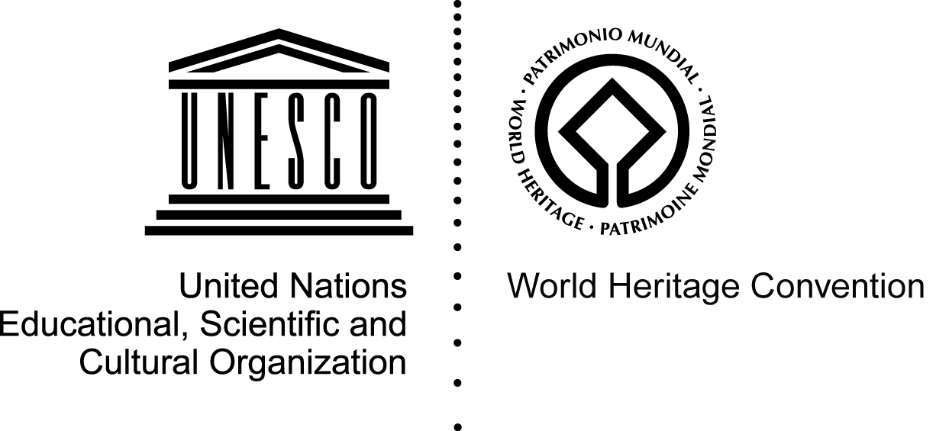

2. Exemples de logos spécifiques aux sites conçus pour être utilisés par les autorités responsables des sites

La conception de ce logo est possible en version bilingue, à la demande de l’Etat partie :

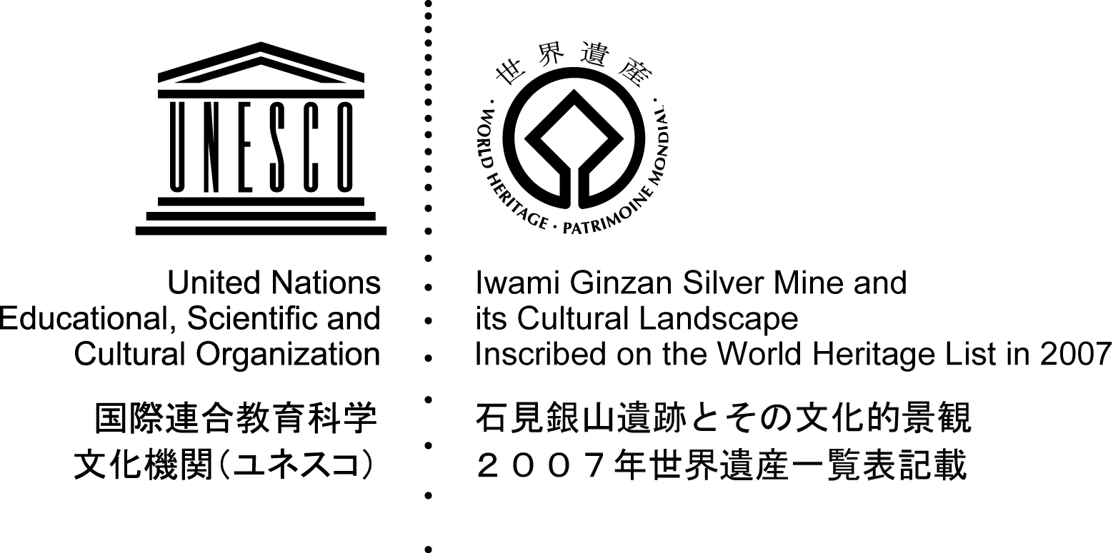

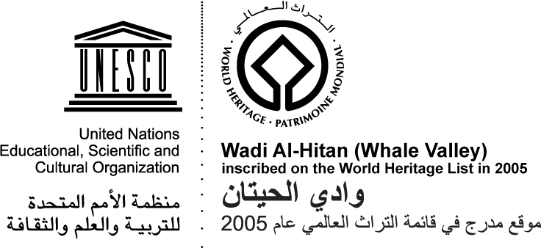

Version simple monolingue:

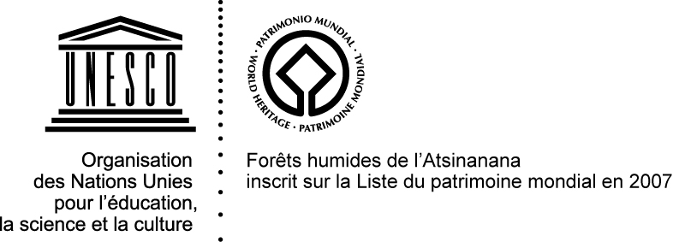



3. Exemple d’un logo mixte pour une utilisation à l’échelle nationale

pouvant être associé à des organisations partenaires locales

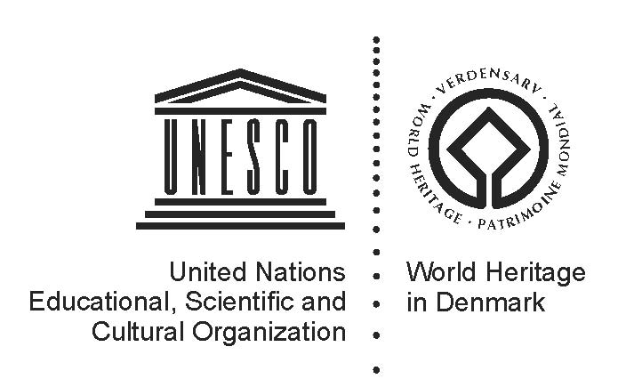

4. Exemple d’un logo mixte conçu pour les centres de catégorie 2

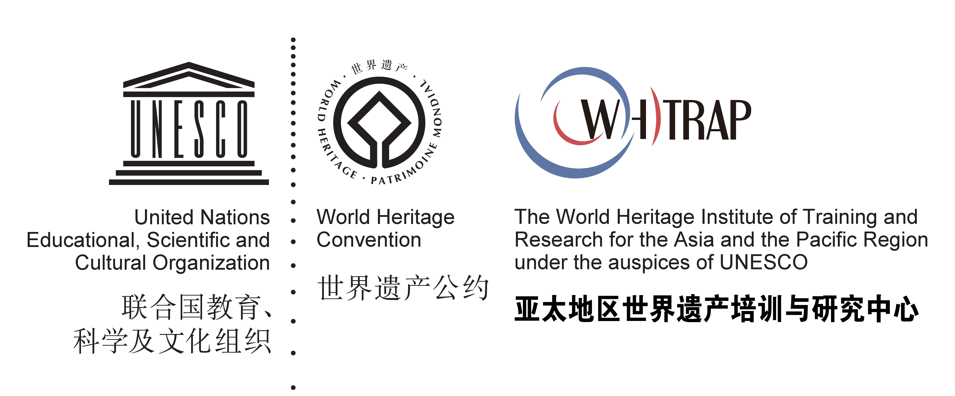

5. Exemple de l’emblème du patrimoine mondial utilisé seul de façon iconique sur les cartes, les panneaux routiers et autres objets où le logo mixte peut être considéré trop encombrant .

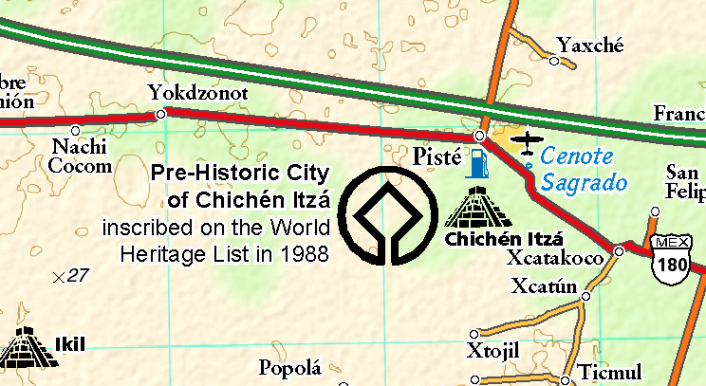

Le gouvernement de l’Australie envisage d’engager des financements pour une réunion et une expertise sur la question du branding suite à la réunion sur ‘l’Avenir de la Convention du patrimoine mondial’. Ceci a été confirmé pendant la réunion du groupe de travail en mai 2009.

